Основы информационной безопасности

Лабораторная работа № 4. Дискреционное разграничение прав в Linux. Расширенные атрибуты

Сунгурова Мариян

Содержание

# 1 Цель работы

Получение практических навыков работы в консоли с расширенными атрибутами файлов.

# 2 Теоретические сведения

При работе с командой chmod важно понимать основные права доступа, которые назначают файлам или каталогам. В Linux используется три основных типа прав доступа[1]:

* Чтение (Read) — обозначается буквой «r». Предоставляет возможность просматривать содержимое файла или каталога.
* Запись (Write) — обозначается буквой «w». Позволяет создавать, изменять и удалять файлы внутри каталога, а также изменять содержимое файла.
* Выполнение (Execute) — обозначается буквой «x». Дает разрешение на выполнение файла или на вход в каталог.

Каждый из указанных выше типов прав доступа может быть назначен трем группам пользователей:

* Владелец (Owner) — пользователь, который является владельцем файла или каталога.
* Группа (Group) — группа пользователей, к которой принадлежит файл или каталог.
* Остальные пользователи (Others) — все остальные пользователи системы.

Комбинация этих базовых прав доступа для каждой из групп пользователей определяет полный набор прав доступа для файла или каталога.

# 3 Выполнение лабораторной работы

От имени пользователя guest определим расширенные атрибуты файла /home/guest/dir1/file1, в данный момент их нет. Установим командой chmod 600 file1 на файл file1 права, разрешающие чтение и запись для владельца файла. Попробуем установить на файл /home/guest/dir1/file1 расширенный атрибут a от имени пользователя guest. В отчет получим отказ(рис. fig. 1)

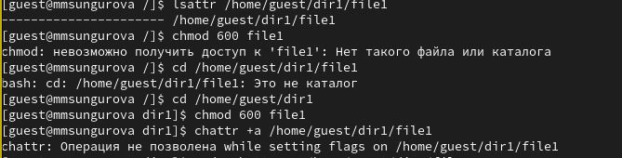

Рис. 1: Просмотр и попытка изменения расширенных атрибутов файла от имени guest

Зайдем на третью консоль с правами администратора и попробуем установить расширенный атрибут a на файл /home/guest/dir1/file1 от имени суперпользователя(рис. fig. 2)

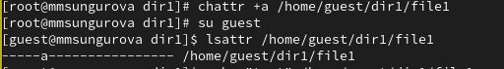

Рис. 2: Изменение расширенных атрибутов файла от имени суперпользователя

От пользователя guest проверим правильность установления атрибута. Затем выполним дозапись в файл file1 слова «test» командой, после этого выполним чтение файла file1 командой и убедимся, что слово test было успешно записано в file1. Попробуем удалить файл file1, стереть имеющуюся в нём информацию командой, переименовть файл и изменить его атрибуты – ничего из этого сделать не удается(рис. fig. **¿fig:003?**) 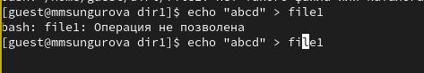 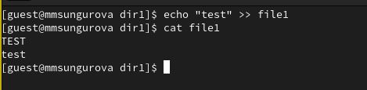

Уберем из суперпользователя атрибут a и повторим все действия, которые ранее не удалось совершить(рис. fig. **¿fig:004?**).

Проверка прав без расширенных атрибутов

Теперь мы имеем права на все эьти действия

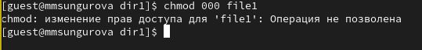

Рис. 3: Проверка прав с расширенным атрибутом i

Попробуем повторить всё ещё раз, установив атрибут i(рис. fig. 4).

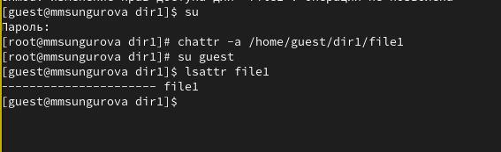

Рис. 4: Проверка прав с расширенным атрибутом i

Теперь над недоступна в том числе и дозапись в файл, то есть запрещены любые действия с этим файлом.

# 4 Выводы

В результате выполнения работы были приобретены практические навыки работы в консоли с расширенными атрибутами файлов.

# Список литературы

1. Граннеман С. Скотт Граннеман: Linux. Карманный справочник. 2-е изд. Вильямс, 2019. 464 с.